BECI -CEd relance, en collaboration avec le tribunal de l’entreprise francophone de Bruxelles,
vous aide dans vos démarches.
Le CEd relance est composé de juristes et comptables notamment, et peut procéder à des diagnostics financiers et juridiques.
Comment prendre un rendez-vous chez BECI :
Un atelier collectif* en présentiel est organisé le mardi 14h à 16h.
Pour rejoindre l’atelier, veuillez-vous inscrire via ici ou via le QR code ci-dessous :
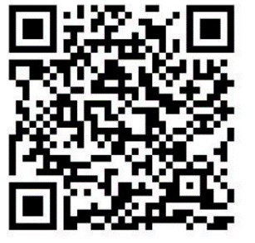

Des ateliers individuels à distance sont organisés le jeudi entre 7h30 et 12h.
Pour rejoindre un atelier de « Conseil comptable », veuillez-vous inscrire ici ou via le QR code ci-dessous:


Pour rejoindre un atelier de « Conseil juridique », veuillez-vous inscrire ici ou via le QR code ci-dessous:


Coordonnées du BECI
Centre des Entreprises en Difficulté (Chambre de commerce et d’industrie de Bruxelles)
Avenue Louise 500 à 1050 Bruxelles
BCE/TVA : 0407.407.522
Email: ced@beci.be - Tél. : 02/533.40.90
Pour plus d’informations n’hésitez pas à visiter notre site
*Vous pouvez facilement rejoindre les bureaux du BECI via :
- le Tram 8 : direction Roodebeek – arrêt LEGRAND
- le tram 93 – direction LEGRAND – arrêt LEGRAND

